MINOR CIRCULAIRE ECONOMIE · HULPMIDDEL 11
Brainstorm
Eerst breed denken, dan kiezen

Waarom goed brainstormen?
Brainstormen is meer dan roepen wat in je opkomt. Goed brainstormen wisselt twee dingen af: eerst zoveel mogelijk ideeen bedenken (breed), daarna kiezen (smal). Wie die twee door elkaar haalt, schiet ideeen af voordat ze er zijn.
Je gebruikt brainstormen vooral in de develop-fase (01), als je van probleem naar oplossingsrichtingen gaat. Het sluit aan op je How Might We-vraag (07): die is je startpunt.
Het BOB-model
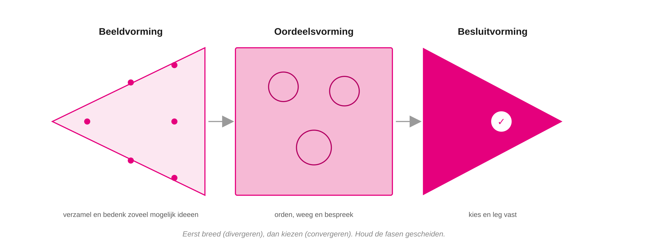
BOB: van breed bedenken naar gericht kiezen.
BOB staat voor beeldvorming, oordeelsvorming en besluitvorming. Eerst vorm je een beeld: je verzamelt en bedenkt zoveel mogelijk ideeen, zonder oordeel. Dan oordeel je: je ordent, weegt en bespreekt. Pas daarna besluit je: je kiest en legt vast. Houd de fasen gescheiden, want oordelen tijdens het bedenken doodt ideeen. Het besluiten werk je verder uit met prioriteren (12).
Spelregels voor de brainstorm
SPELREGELS
- Stel je oordeel uit. In de beeldvormingsfase is geen idee te gek.
- Ga voor kwantiteit. Veel ideeen vergroten de kans op een goed idee.
- Bouw voort op elkaar. “Ja, en…” in plaats van “Ja, maar…”.
- Maak het zichtbaar. Schrijf of teken ideeen op, zodat iedereen ze ziet.
Techniek 1: brainwriting
Bij brainwriting schrijft iedereen eerst in stilte zijn ideeen op, voordat je ze deelt. Zo krijgen ook stillere teamleden ruimte en kopieer je niet meteen elkaars eerste idee. Daarna leg je de ideeen naast elkaar en bouw je erop voort.
Idee (schrijf in stilte op) | Hoe kun je het uitbreiden?
[ idee ] | [ ... ]
[ idee ] | [ ... ]
[ idee ] | [ ... ]
[ idee ] | [ ... ]
[ idee ] | [ ... ]
Techniek 2: Crazy 8s
Bij Crazy 8s bedenk je in acht minuten acht ideeen, één per minuut. Schets in elk vak snel een idee. De tijdsdruk zet je verstand even uit en haalt onverwachte ideeen naar boven. Schetsen mag ruw; het gaat om het idee, niet om de tekening.
1 | 2 | 3 | 4
5 | 6 | 7 | 8

TIP
- Zet een timer. Tijdsdruk werkt: het houdt je uit je hoofd en in beweging.
- Bewaar het kiezen voor later. Markeer je favorieten pas als alle ideeen er zijn, en prioriteer dan met 12.
Valkuilen
VALKUILEN
- Oordelen tijdens het bedenken. “Dat kan niet” stopt de stroom. Bewaar kritiek voor de oordeelsfase.
- Te snel naar één idee. Het eerste idee is zelden het beste. Dwing jezelf tot meer.
- Alleen praten, niet opschrijven. Ideeen die je niet vastlegt, ben je zo kwijt. Maak ze zichtbaar.
- De stille helft overslaan. Begin met brainwriting, anders bepaalt de hardste stem de uitkomst.
Mini-voorbeeld
MINI-VOORBEELD · SCHOOLKANTINE
How Might We: “Hoe kunnen we de kantine helpen om porties op verbruik af te stemmen?”
Beeldvorming (Crazy 8s): acht ideeen in acht minuten, van kleinere borden tot een app die verbruik meet tot een ‘kies je portie’-knop.
Oordeelsvorming: de ideeen geclusterd in drie richtingen: portionering, meten en gedrag.
Besluitvorming: het duo kiest portionering om mee te starten, en prioriteert de rest met 12.

